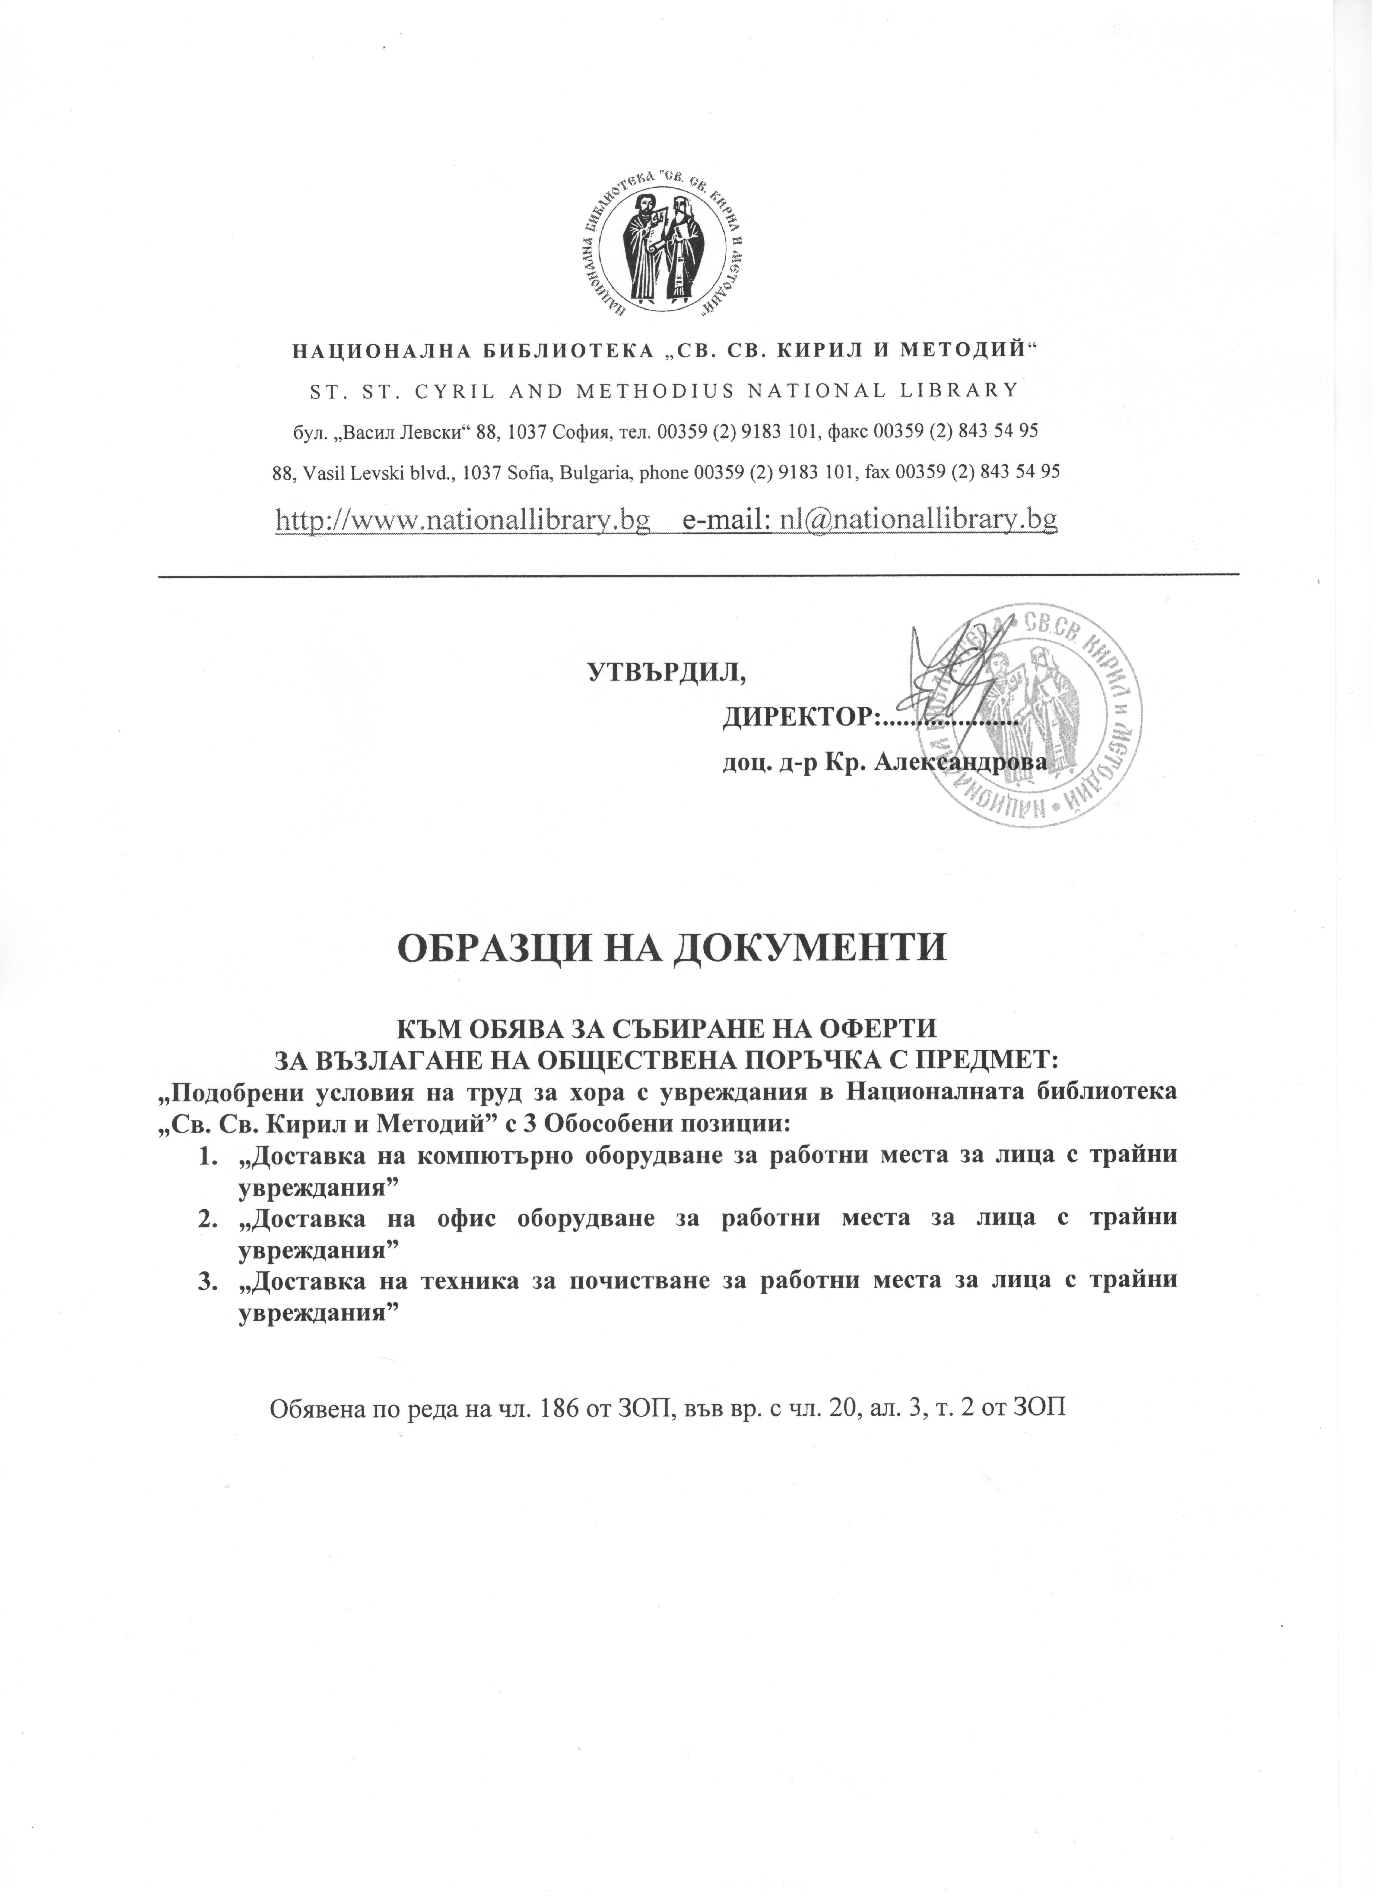
Образец № 4
ТЕХНИЧЕСКО ПРЕДЛОЖЕНИЕ

за участие в обществена поръчка с предмет: „Подобрени условия на труд за хора с увреждания в Националната библиотека „Св. Св. Кирил и Методий”

от______________________________________________________________
/ наименование на участника /

УВАЖАЕМИ ГОСПОЖИ И ГОСПОДА,

С настоящото предложение представяме нашата техническа оферта за изпълнение на горепосочената обществена поръчка по позиции 1, 2, 3 /позиция 1 и 2; позиция 1 и 3; позиция 2 и3/, както следва:

ЗА ОБОСОБЕНА ПОЗИЦИЯ…………..
ПОЗИЦИЯ АРТИКУЛ | БРОЙ | ПРЕДЛОЖЕНИЕ НА УЧАСТНИКА | Марка:………  Модел:................  Производител:………………  Продуктов номер:………  Гаранция:…….
1.
2.
3.
4.
5.
6.

Всеки участник попълва таблицата с конкретните данни на своето предложение за съответния вид артикул. Участникът може да запише в табличен или текстов формат допълнителна информация, допълваща данните в таблицата или разширяваща кръга на техническите параметри на предложението с нови показатели. Попълването на данните за посочените в таблиците показатели е задължително.

Техническото предложение трябва да бъде подписано и подпечатано.

Дата: ___________/____________/___________ год.

Име, презиме и фамилия: __________________________________________________

Подпис: __________________________________________________

Длъжност/собственик/: __________________________________________________

Наименование на кандидата:_______________________________________________

